
责任编辑：庞浩明思
电 话：18513790720
传 真：86-010-85725399
编辑邮箱：hljbsc2017zsw@163.com
地址：北京市朝阳区惠河南街1091号中商联大厦4楼

中商网电石周报

2021.7.16

目录
中商网电石周报 1
2021.7.16 1
2.3 重点PVC厂家价格 5
2.4 国内PVC现货市场价格 6
2.5国际PVC市场价格 7
三、 相关产品 8
3.1原油 8
3.2 乙烯 9
3.4 VCM 12

中国电石市场周度综述：
本周国内电石市场有所上调，乌海地区主流贸易价格在 4650-4800 元/吨。本周供应市场继续收缩，除能耗双控的影响，受电力供应缺口增加影响，内蒙古及陕西地区限电力度有所加强，部分企业出现了短期的停炉情况。
下游采购企业待卸车低位，已不能满足对电石的需求。迫使采购企业消耗原料库存或者出现降负荷的现象。能耗双控及不定时限电强度依旧为不确定性因素。目前电石主要下游 PVC 成本承压，部分外采电石的PVC 生产企业处于盈亏边际之间。预计下周电石市场持稳观望。
截止7 月 16 日，电石利润在 1304 元/吨，与较上周提升 150 元/吨。
电石国内供应变化：
本周期31 家样本企业中，涉及产能 1541 万吨，样本开工率为 65.34%,较上周下调12.05%。
区域装置动态：
(1)内蒙古地区限电力度严重
(2)神木地区电力供应影响企业开工。
(3)宁夏地区能耗双控加强，惠农及中卫地区限制三成左右负荷，平罗地区部分企业限电降负荷。

2.2大商所PVC期货价格
2021年大商所PVC主力合约收盘价格
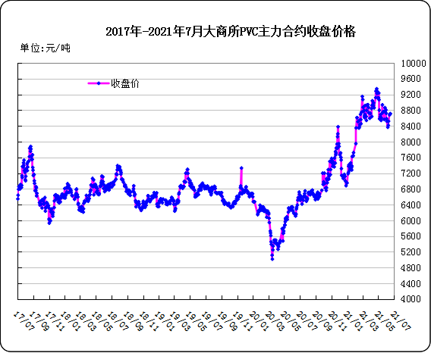
大商所PVC主力合约数据
 | 月份 | 开盘价 | 最高价 | 最低价 | 收盘价 | 结算价 | 成交量 | 持仓量 | 增仓
21/07/12 | 2009 | 8950 | 8995 | 8865 | 8905 | 8920 | 405617 | 435109 | -23069
21/07/13 | 2009 | 8890 | 8935 | 8815 | 8900 | 8885 | 305573 | 416589 | -18520
21/07/14 | 2009 | 8890 | 8975 | 8865 | 8950 | 8920 | 385340 | 432886 | 16297
21/07/15 | 2009 | 8950 | 9135 | 8895 | 9130 | 9020 | 495240 | 471725 | 38839
21/07/16 | 2009 | 9120 | 9335 | 9070 | 9280 | 9190 | 452847 | 486385 | 14660

2.3 重点PVC厂家价格
2021年国内PVC厂家价格走势图

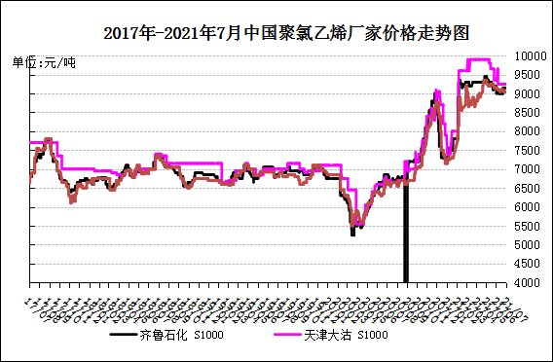

国内重点PVC厂家价格

单位：元/吨

日期 | 齐鲁石化 | 天津大沽 | 四川金路
日期 | S1000 | S1000 | SG3-5
21/07/12 | 9150 | 9250 | 9050
21/07/13 | 9150 | 9250 | 9050
21/07/14 | 9150 | 9250 | 9050
21/07/15 | 9150 | 9250 | 9050
21/07/16 | 9150 | 9250 | 9100

2.4 国内PVC现货市场价格
2021年国内PVC市场价格走势图
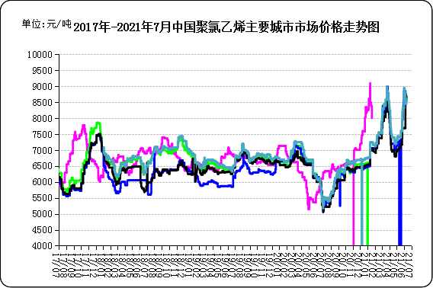

国内电石法PVC市场价格

日期 | 上海 | 杭州 | 临沂 | 天津 | 广州
21/07/12 | 9100 | 9100 | 9070 | 8970 | 9130
21/07/13 | 9100 | 9100 | 9070 | 8950 | 9130
21/07/14 | 9100 | 9100 | 9070 | 8950 | 9100
21/07/15 | 9150 | 9150 | 9100 | 8970 | 9150
21/07/16 | 9200 | 9200 | 9150 | 9040 | 9220

2.5国际PVC市场价格

2021年国际PVC价格走势图
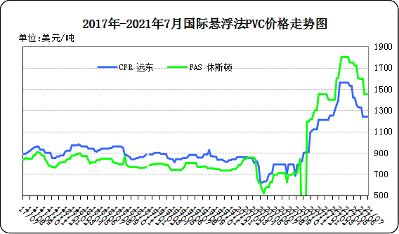
国际PVC市场价格

单位：美元/吨
 | CFR 中国 | FAS 休斯顿
21-6-23 | 1240 | 1600
21-6-30 | 1240 | 1450
21-7-7 | 1240 | 1450
21-7-14 | 1240 | 1450

三、相关产品

3.1原油
2021年国际原油期货价格走势图
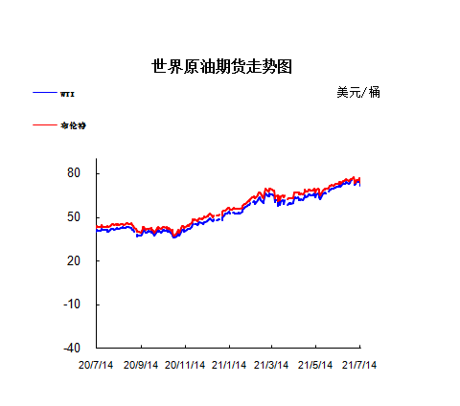

说明：1.NYMEX：美国纽约商品交易所西德州轻原油期货价格
- ICE：英国伦敦洲际交易所布伦特原油期货价格

国际原油期货价格

时间 | NYMEX | ICE
21/07/09 | 74.56 | 75.55
21/07/12 | 74.1 | 75.16
21/07/13 | 75.25 | 76.49
21/07/14 | 73.13 | 74.76
21/07/15 | 71.65 | 73.47

3.2 乙烯
2021年国际乙烯单体市场价格走势图

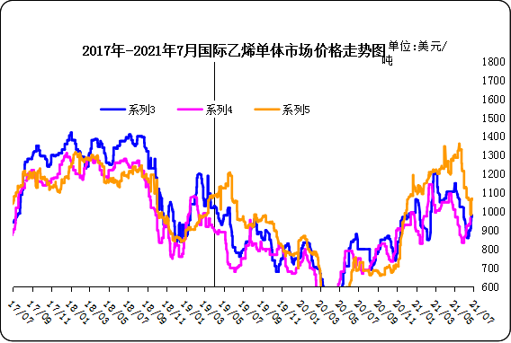

国际乙烯单体价格

单位：美元/吨
日期 | CFR东北亚 | CFR东南亚 | CIF西北欧
21/07/09 | 980 | 930 | 984
21/07/12 | 985 | 935 | 1068
21/07/13 | 985 | 935 | 1064
21/07/14 | 985 | 950 | 1066
21/07/15 | 1000 | 965 | 1066
3.3 EDC
2021年国际EDC市场价格走势图

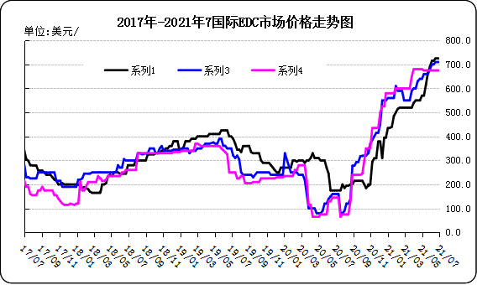

国际EDC市场价格

单位：美元/吨
日期 | CFR远东 | FOB西北欧 | FOB美国海湾
21/6/17 | 685 | 700 | 675
21/6/24 | 695 | 700 | 675
21/7/1 | 695 | 710 | 675
21/7/8 | 695 | 710 | 675
21/7/15 | 695 | 710 | 675

3.4 VCM
2021年国际VCM市场价格走势图

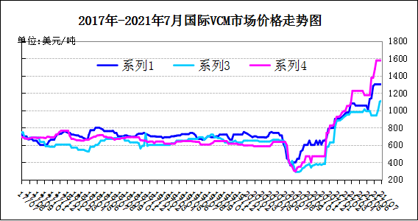

国际VCM市场价格

单位：美元/吨
日期 | CFR远东 | FOB西北欧 | FOB美国海湾
21/6/17 | 1055 | 1100 | 1375
21/6/24 | 1080 | 1080 | 1375
21/7/1 | 1080 | 1080 | 1375
21/7/8 | 1080 | 1080 | 1225
21/7/15 | 1080 | 1080 | 1225

专题：宏观统计数据
2021年6月份，全国居民消费价格同比上涨1.1%。其中，城市上涨1.2%，农村上涨0.7%；食品价格下降1.7%，非食品价格上涨1.7%；消费品价格上涨1.1%，服务价格上涨1.0%。上半年，全国居民消费价格比去年同期上涨0.5%。

6月份，全国居民消费价格环比下降0.4%。其中，城市下降0.4%，农村下降0.5%；食品价格下降2.2%，非食品价格持平；消费品价格下降0.6%，服务价格下降0.1%。

2021年6月份，全国工业生产者出厂价格同比上涨8.8%，环比上涨0.3%；工业生产者购进价格同比上涨13.1%，环比上涨0.8%。上半年，工业生产者出厂价格比去年同期上涨5.1%，工业生产者购进价格上涨7.1%。
6月份，我国经济保持稳定恢复，消费市场供应总体充足，居民消费价格运行平稳。

从环比看，CPI下降0.4%，降幅比上月扩大0.2个百分点。其中，食品价格下降2.2%，降幅扩大0.5个百分点，影响CPI下降约0.40个百分点。食品中，受生猪产能持续恢复、压栏肥猪集中出栏及消费需求季节性偏弱等因素影响，猪肉价格继续下降13.6%；鲜菜、鲜果大量上市，价格分别下降2.3%和4.5%；受供给持续偏紧等因素影响，淡水鱼价格继续上涨2.4%。非食品价格由上月上涨0.2%转为持平。非食品中，因国际原油价格上涨，汽油和柴油价格分别上涨2.1%和2.3%；出游淡季叠加局部地区疫情影响，飞机票、宾馆住宿、旅游和交通工具租赁费价格均下降，降幅在1.3%—9.2%之间。

从同比看，CPI上涨1.1%，涨幅比上月回落0.2个百分点。其中，食品价格由上月上涨0.3%转为下降1.7%，影响CPI下降约0.31个百分点，主要是猪肉价格降幅扩大带动。食品中，猪肉价格下降36.5%，降幅比上月扩大12.7个百分点；淡水鱼价格上涨33.5%，涨幅回落0.2个百分点；鸡蛋和食用植物油价格分别上涨21.7%和9.5%，涨幅均有扩大。非食品价格上涨1.7%，涨幅比上月扩大0.1个百分点，影响CPI上涨约1.38个百分点。非食品中，飞机票价格上涨27.0%，涨幅回落5.3个百分点；汽油、柴油和液化石油气价格分别上涨24.3%、26.8%和11.1%，涨幅均有扩大；空调、电视机、台式计算机及住房装潢材料等工业消费品价格均有上涨，涨幅在1.8%—3.2%之间。

更多精彩敬请关注：中华商务网
返回本期目录

